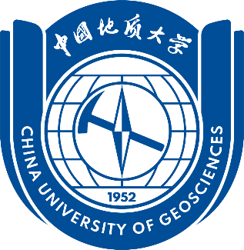

中国地质大学（北京）

软件工程导论B报告

选 题：地球化学实验室数据管理平台

指导老师：管青

组 长：王俊博1004211127

成 员：沈 蓉 1004211101

成 员：付凯威 1004211126

成 员：李炯炫1304231102

邮 箱：junbowang@email.cugb.edu.cn

日 期：2024.03

**目 录**

目录

1. 选题 2

1.1 选题背景 2

1.2 国内外发展及研究现状 2

1.3 研究意义 4

1.4 可行性分析 4

2. 系统关键技术 5

2.1 前端 5

2.2 后端 5

2.3 数据库 5

2.4 设计和管理工具 5

# 选题

## 选题背景

长期以来，地球化学实验室一直依赖于Excel等表格工具来处理实验数据。尽管这些工具在使用上相对简便，但随着科学研究的不断深入和数据规模的急剧增加，这种传统方式已经显露出一系列的不足。

近年来，随着数据驱动型地球科学问题的兴起，许多新工具也应运而生。其中，Python框架Geochemistry π提供了丰富而易于使用的接口，极大地拓展了那些在编程方面相对薄弱的地球科学家的研究范围。

因此，我们决定着手建立一套全新的地球化学实验室数据管理平台，旨在为实验室提供一种简便易行、易于部署、并支持数据驱动型研究的全面解决方案。通过这一平台，我们能够更为轻松地处理庞大的实验数据，提高数据的共享和可访问性，同时也为科学家们提供了更强大的工具，帮助他们深入开展数据驱动型研究，推动地球科学领域的创新。这一努力旨在提升实验室内部的协作效率，提高数据管理的整体水平，为地球化学研究创造更为便捷而创新性的研究环境

## 国内外发展及研究现状

* EarthChem：地球化学、岩石学、年代学的综合数据库

包括了全球范围内的地球化学样品数据和元素分布数据。

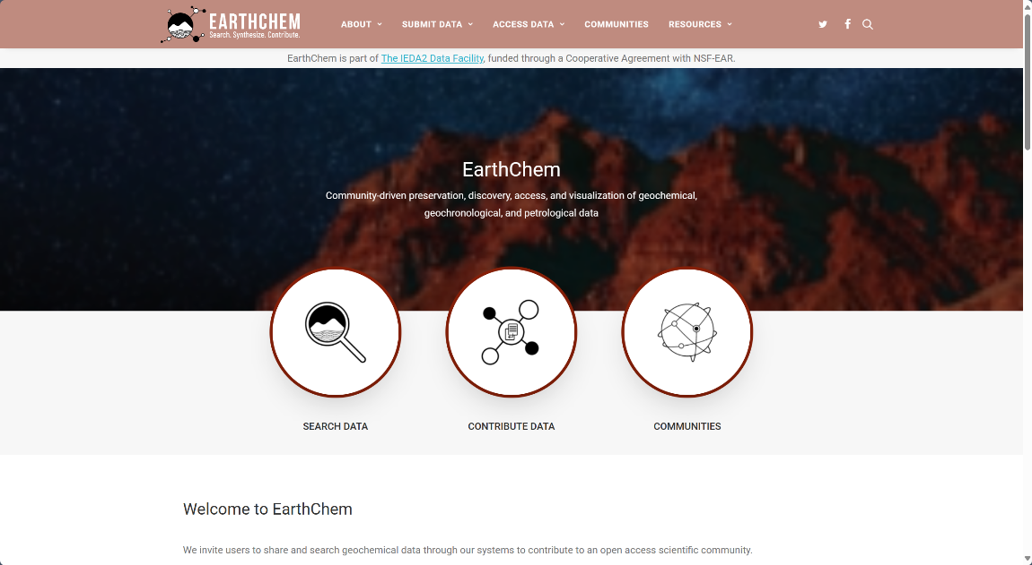

* GeoRoc：全球汇聚边界岩浆岩数据库

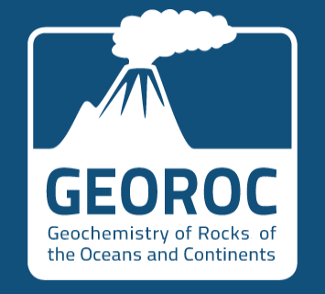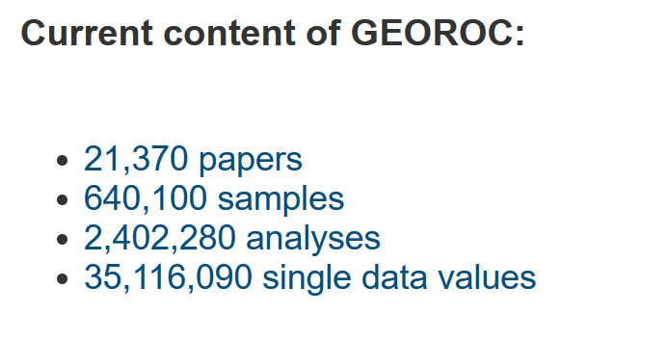

* Geobiodiversity Database：南京大学古生物化石数据库

由中国科学院南京地质古生物研究所于2007年成立的基于地层剖面的古生物学和地层学的综合数据库。

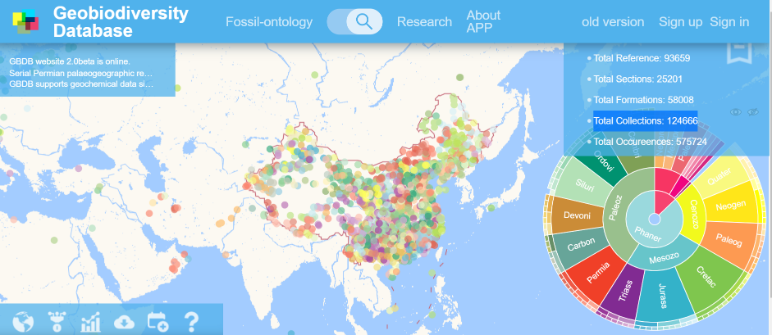

* HTG Benchmark Database：深时数字地球（DDE）子项目

由浙江大学开发的高温地球化学标准数据库提供了人工清洗后的高质量数据，可用于数据驱动型的地球科学问题研究。

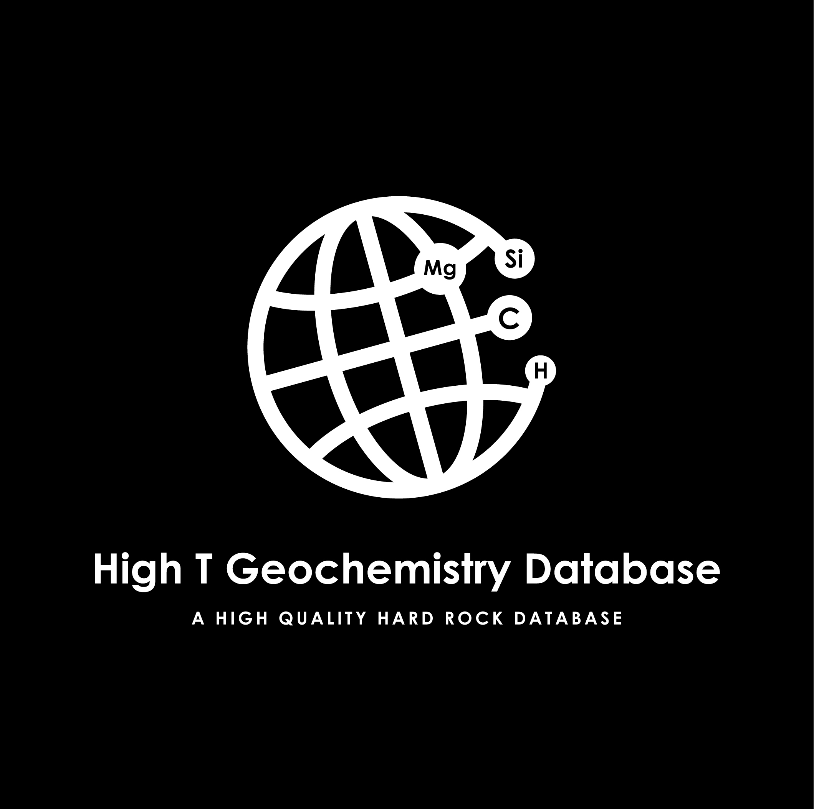

## 研究意义

**数据整合与共享：**当前地球化学研究领域积累了大量的样品分析数据，这些数据分散在各个实验室和科研项目中，缺乏有效的整合和共享机制。通过构建一个集中的地球化学数据管理平台，能够实现数据的标准化存储、统一管理和便捷访问，促进跨学科、跨地域的数据共享，极大提升数据利用率和科研效率。

**提升科研水平与质量：**高质量的数据是科学研究的基础，平台能够确保数据的完整性和准确性，并提供数据分析工具和技术支持，帮助科研人员基于更全面、更准确的数据开展深入研究，从而推动地球化学领域的理论创新和技术进步。

**服务国家战略和社会需求：**地球化学数据对于资源勘查、环境保护、气候变化研究等领域具有重要意义。通过该平台，可以快速响应国家在矿产资源评估、环境污染治理、地质灾害预警等方面的战略需求，为决策制定提供科学依据。

**培育开放科学文化：**建设地球化学数据管理平台符合国际上倡导的开放科学理念，有利于增强科研工作的透明度和可重复性，促进研究成果的社会效益最大化。

**强化国际合作与交流**：平台有助于国内外科研团队之间的数据交换和合作研究，提高我国在全球地球化学研究领域的影响力和竞争力。

## 可行性分析

* **对现有系统的分析：**对于现有的基于网页的地质年代学实验室数据管理平台Sparrow，在处理地球化学实验室数据方面可能存在的适用性差异。地球化学数据的特殊性包括不同的数据类型、测量方法和处理需求等。我们的系统将更好地支持地球化学实验室的需求。
* **经济可行性**：由于应用于实验室的数据库，硬件需求相对简单，因此成本主要集中在软件开发、人力资源、以及可能的培训方面。硬件成本相对较低，可以通过合理的选择满足需求的硬件设备来控制。整体成本估算应该在可接受范围内。
* **运维可行性：**地球化学数据管理平台的运维可行性得以提升，通过实施自动化部署、监控和警报系统、日志管理、容灾备份策略、自动化扩展以及安全性管理等措施。这使得系统在无人值守状态下稳定运行，降低了手动操作的需求，提高了可维护性、可靠性和稳定性。
* **安全可行性：**通过在用户本地部署并允许自主联网，地球化学数据管理平台可以根据用户的实际需求和安全标准进行灵活配置，从而提供更加安全可行的解决方案。

# 系统关键技术

## 前端

* 框架：Vue 2.6.14
* 组件库：Element-ui 2.15.13
* 开发工具：VSCode 1.82.2

## 后端

* 语言 - Java8
* 框架 - Springboot V2.5.5
* 开发工具：Eclipse IDE 4.20.0

## 数据库

* PostgreSQL 15.3
* 相关工具：Navicat 16

## 设计和管理工具

* 代码存储与协作：Github



* 原型设计软件：Pixso 1.32.0.0
* 接口文档管理工具：Apipost 7.2.1